## XX季度策略表现回顾

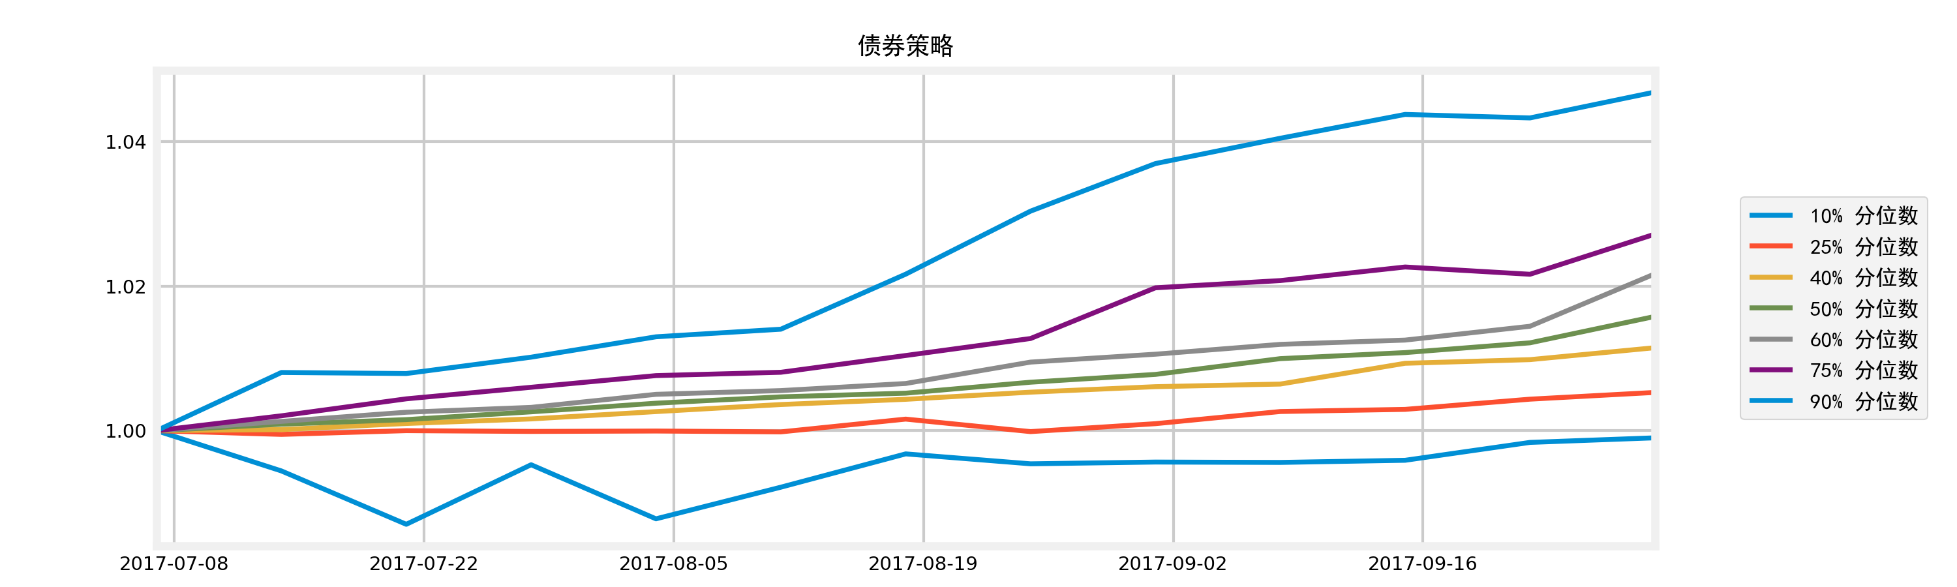

债券策略:低于-1%收益产品占比:9%,低于-1%收益产品数量:5,正收益产品占比:86%,正收益产品数量:48,统计周期数量:13,统计截止日期:2017-09-29,统计机构数量:56,统计起始日期:2017-07-07,超1%收益产品占比:64%,超1%收益产品数量:36

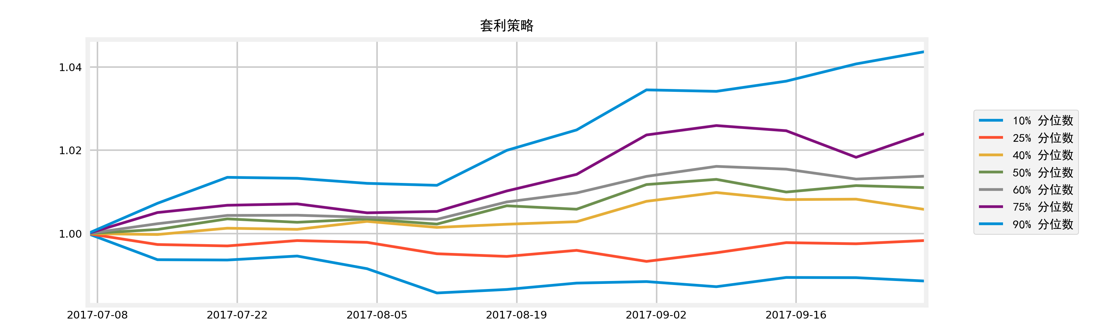

套利策略:低于-1%收益产品占比:12%,低于-1%收益产品数量:2,正收益产品占比:62%,正收益产品数量:10,统计周期数量:13,统计截止日期:2017-09-29,统计机构数量:16,统计起始日期:2017-07-07,超1%收益产品占比:50%,超1%收益产品数量:8

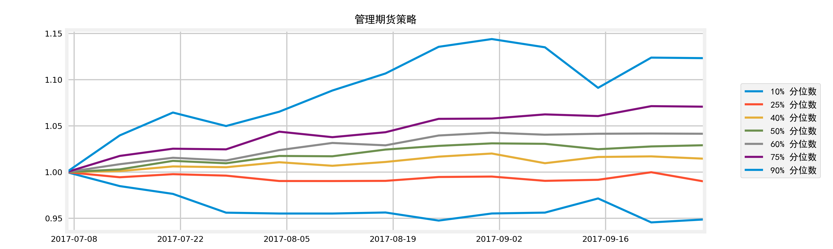

管理期货策略:低于-1%收益产品占比:27%,低于-1%收益产品数量:17,正收益产品占比:71%,正收益产品数量:45,统计周期数量:13,统计截止日期:2017-09-29,统计机构数量:63,统计起始日期:2017-07-07,超1%收益产品占比:65%,超1%收益产品数量:41

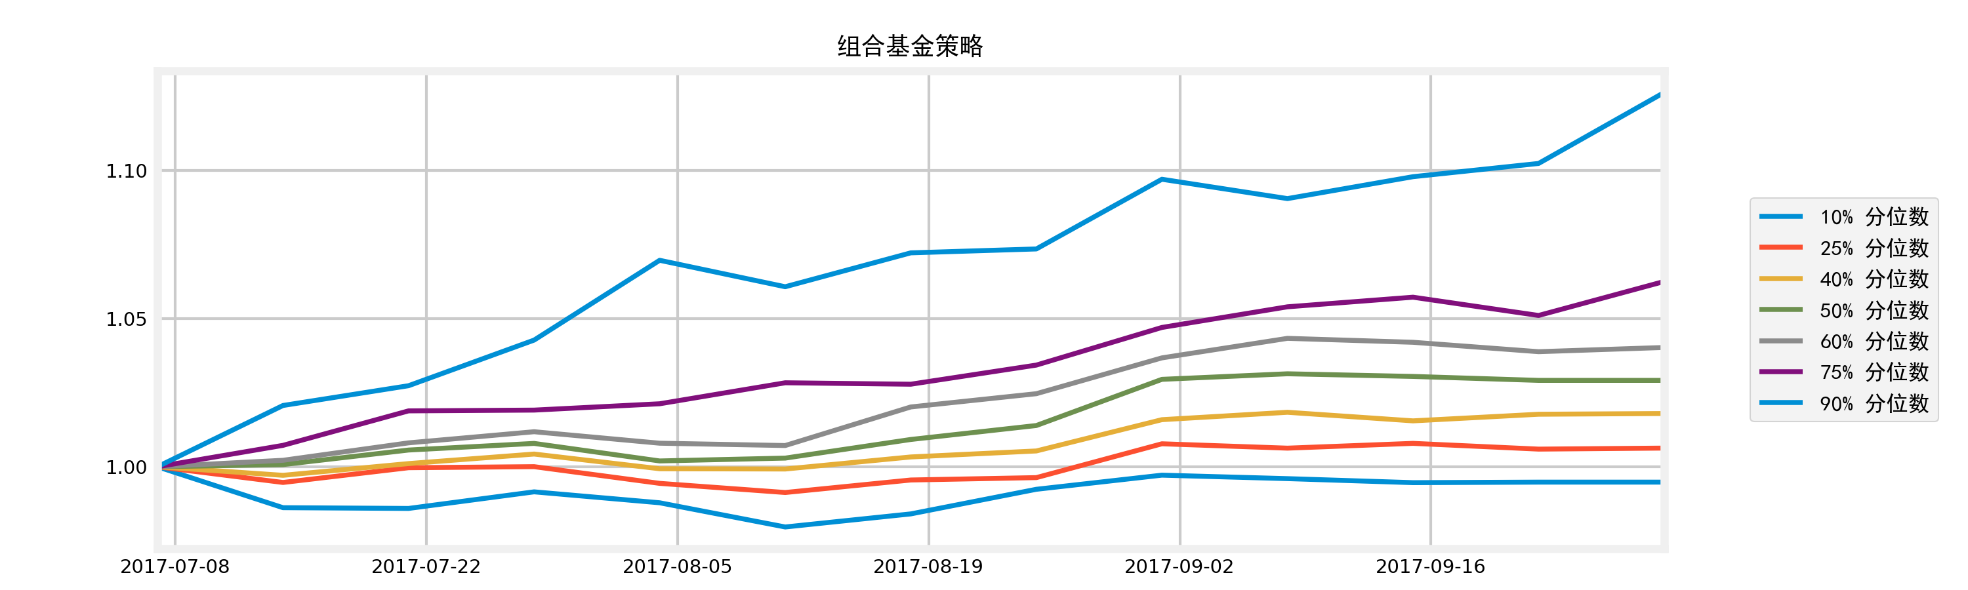

组合基金策略:低于-1%收益产品占比:10%,低于-1%收益产品数量:4,正收益产品占比:80%,正收益产品数量:33,统计周期数量:13,统计截止日期:2017-09-29,统计机构数量:41,统计起始日期:2017-07-07,超1%收益产品占比:71%,超1%收益产品数量:29

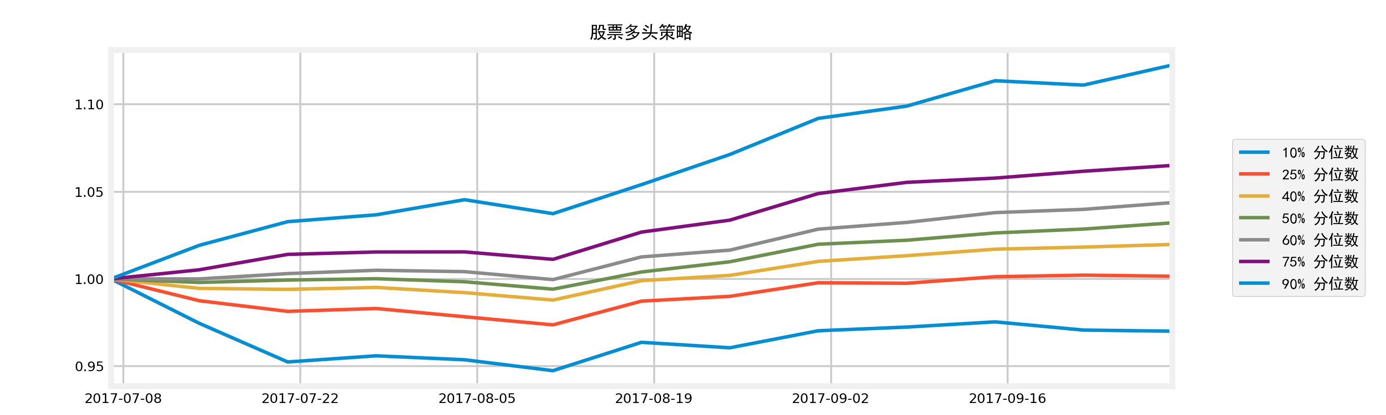

股票多头策略:低于-1%收益产品占比:17%,低于-1%收益产品数量:145,正收益产品占比:76%,正收益产品数量:648,统计周期数量:13,统计截止日期:2017-09-29,统计机构数量:858,统计起始日期:2017-07-07,超1%收益产品占比:69%,超1%收益产品数量:592

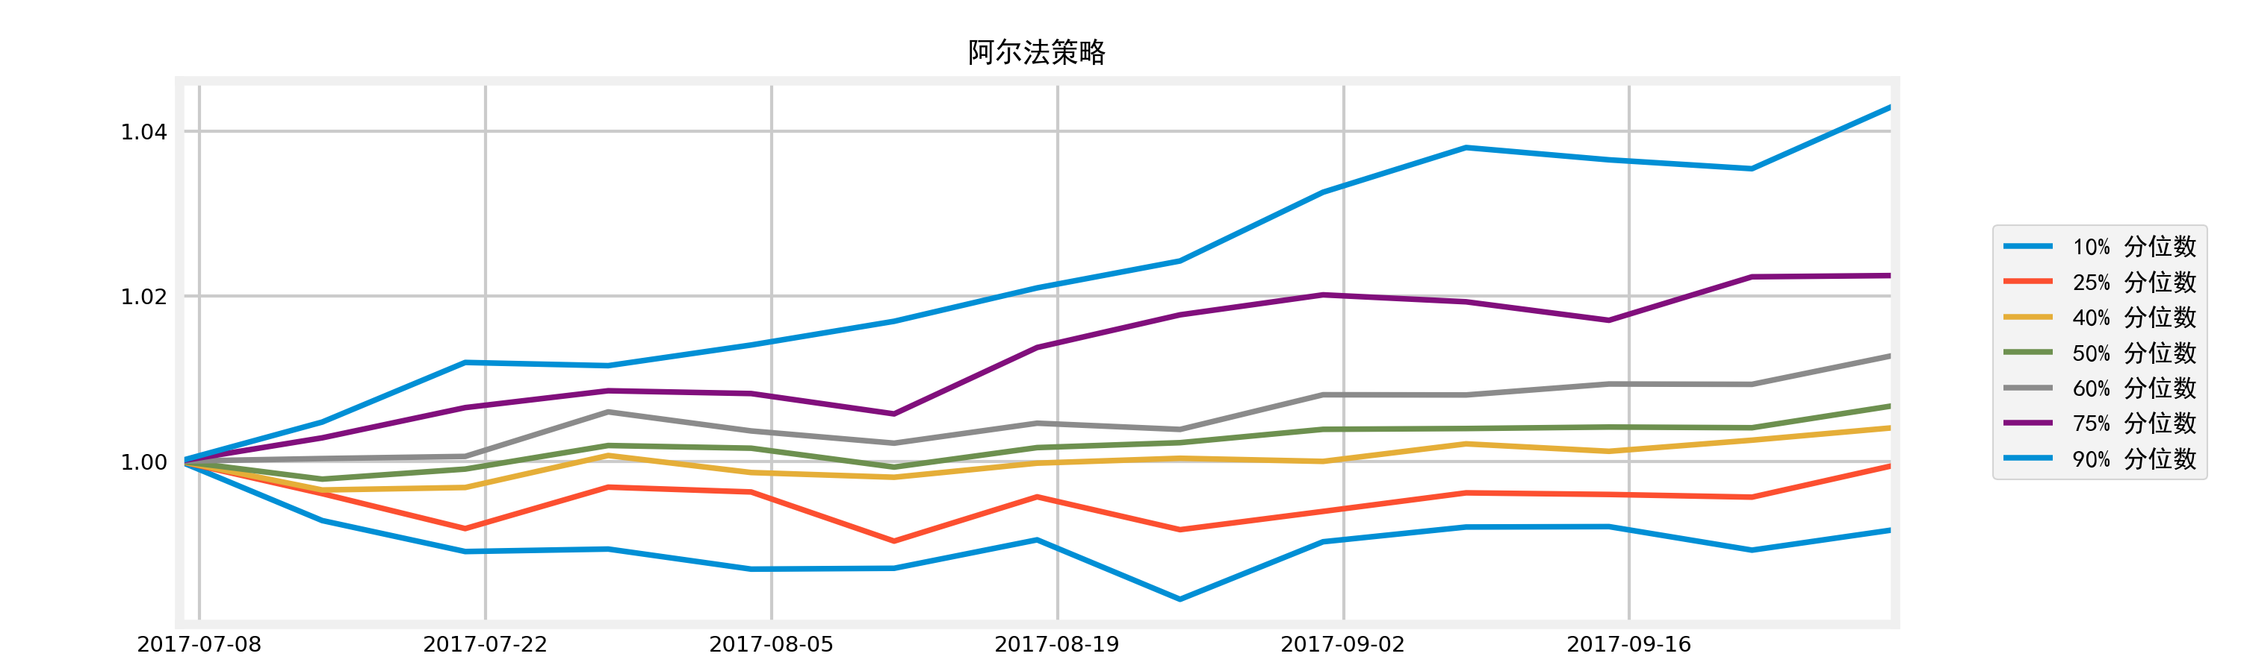

阿尔法策略:低于-1%收益产品占比:9%,低于-1%收益产品数量:2,正收益产品占比:68%,正收益产品数量:15,统计周期数量:13,统计截止日期:2017-09-29,统计机构数量:22,统计起始日期:2017-07-07,超1%收益产品占比:45%,超1%收益产品数量:10

|  |  |  |  |  |  |  |
| --- | --- | --- | --- | --- | --- | --- |
|  | 债券策略 | 套利策略 | 管理期货策略 | 组合基金策略 | 股票多头策略 | 阿尔法策略 |
| 起始日期 | 2017-07-07 | 2017-07-07 | 2017-07-07 | 2017-07-07 | 2017-07-07 | 2017-07-07 |
| 区间收益率 | 1.58% | 1.10% | 2.91% | 2.91% | 3.21% | 0.68% |
| 最终净值 | 1.0158 | 1.0110 | 1.0291 | 1.0291 | 1.0321 | 1.0068 |
| 最低净值 | 1.0000 | 1.0000 | 1.0000 | 1.0000 | 0.9941 | 0.9978 |
| 年化收益率 | 7.05% | 4.88% | 13.29% | 13.30% | 14.72% | 2.97% |
| 年化波动率 | 0.63% | 1.69% | 2.99% | 3.56% | 3.02% | 1.16% |
| 年化下行波动率 | nan% | 0.71% | 1.76% | 1.96% | 0.96% | 0.83% |
| 最大回撤 | 0.00% | -0.30% | -0.62% | -0.59% | -0.60% | -0.26% |
| 夏普率 | 8.05 | 1.70 | 3.78 | 3.18 | 4.21 | 0.84 |
| 索提诺比率 | nan | 4.05 | 6.43 | 5.76 | 13.20 | 1.16 |
| 卡马比率 | -inf | 16.24 | 21.57 | 22.64 | 24.63 | 11.37 |
| 盈亏比 | nan | 1.95 | 2.09 | 1.72 | 1.65 | 1.19 |
| 胜率 | 1.00 | 0.62 | 0.69 | 0.77 | 0.77 | 0.69 |
| 最长不创新高（周） | 0.0 | 3.0 | 3.0 | 2.0 | 2.0 | 3.0 |
| 统计周期最大收益 | 0.36% | 0.59% | 0.92% | 1.54% | 0.99% | 0.29% |
| 统计周期最大亏损 | 0.00% | -0.30% | -0.57% | -0.59% | -0.42% | -0.23% |
| 最大月收益 | 0.90% | 0.51% | 1.87% | 1.50% | 2.21% | 0.45% |
| 最大月亏损 | 0.00% | 0.00% | 0.00% | 0.00% | 0.00% | 0.00% |